招商银行出金操作及解除绑定操作指引
一、出金操作指引
1. 客户端出金操作指引
第一步、打开客户端，双击“银行转账”，输入用户和密码登录。
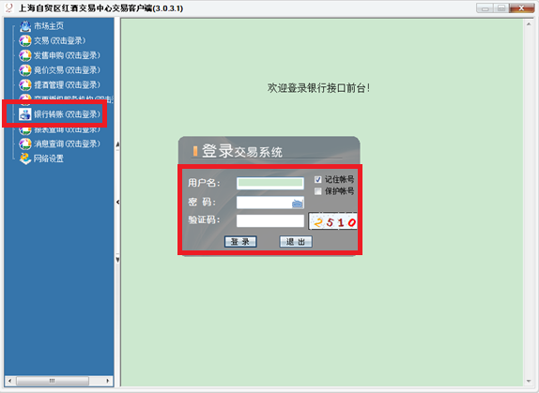
第二步、若弹出下面的提示框，点击“是”。
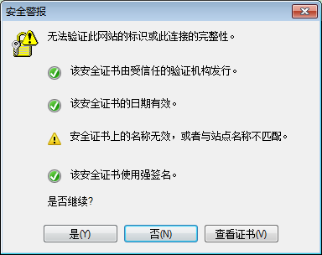
第三步、点击“出入金处理”，选择“出金”，选择“招行”，输入金额和资金密码。
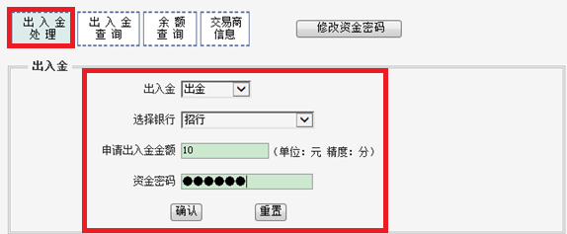
第四步、确认出金并出金成功。
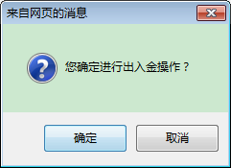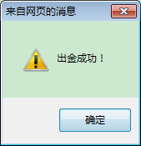

2.PC版官网出金操作指引
第一步、登录交易中心官网、点击“登录”。
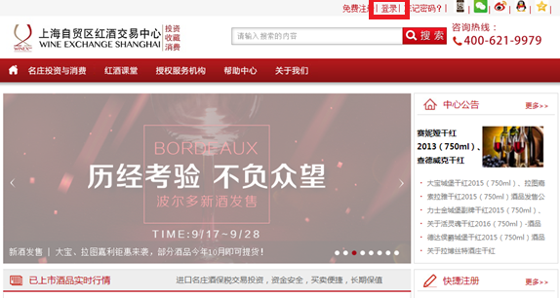
第二步、输入交易账号及密码。
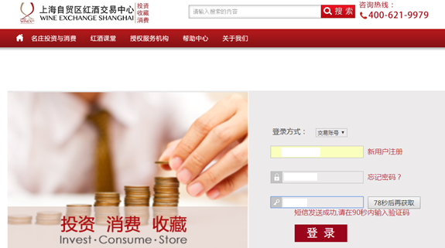

第三步、点击“个人主页”——“银行转账”——“出入金操作”。
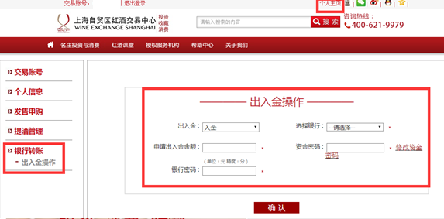
第四步、选择“出金”，选择“招行”，输入金额和资金密码，出金成功。
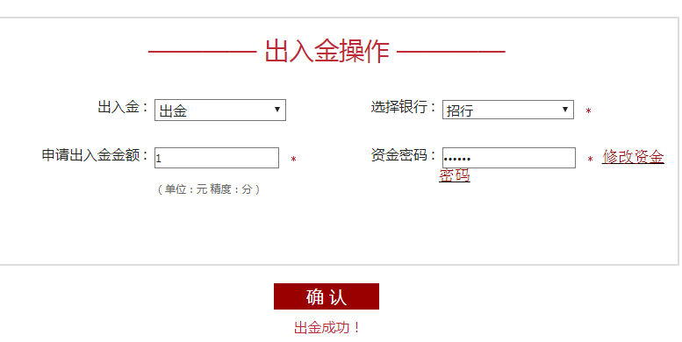

3. 手机版网站出金操作指引
第一步、登录手机版官网，点击“出金/入金”。
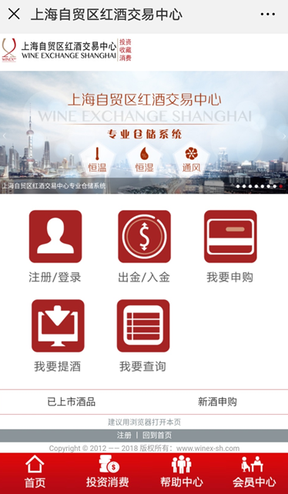

第二步、输入交易账户和密码登录。
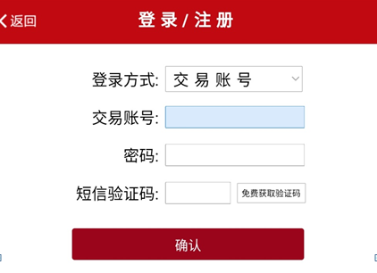
第三步、选择“出金”，选择“招行”，输入金额和资金密码，出金成功。
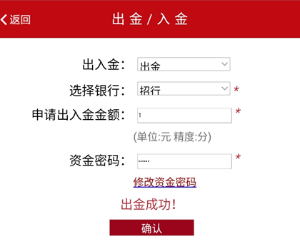

二、解除绑定操作指引
1. 招商银行网银大众版
第一步、登录招商银行官网，选择“个人网银大众版”，输入账号和密码登录。
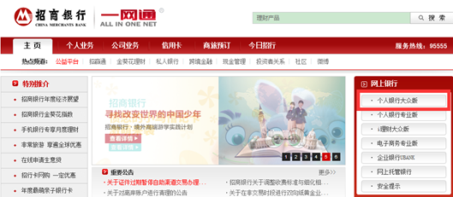
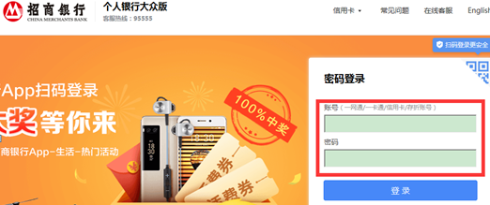
第二步、点击“自助转账”——“大宗商品”——“银商转账”。
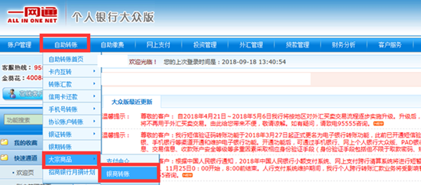

第三步、选择交易所、点击“关闭”
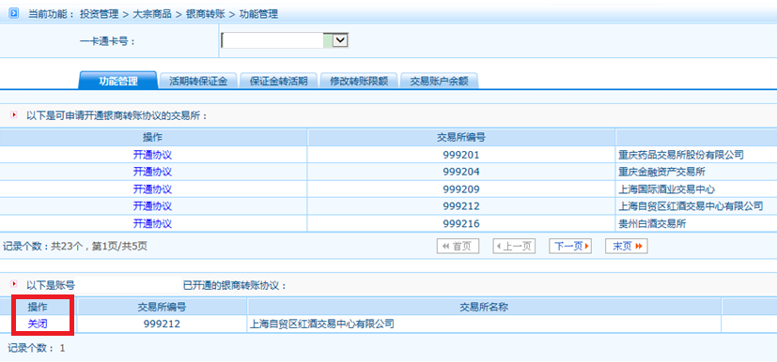
第四步、输入相关信息，关闭协议。
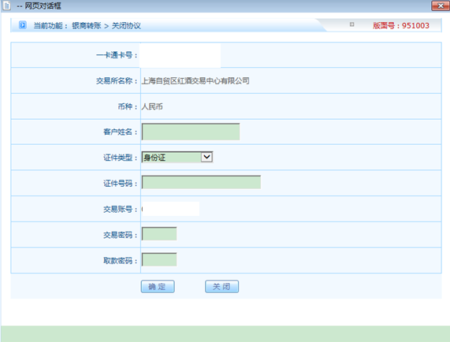

2. 招商银行网银专业版解除绑定操作指引
第一步、登录招行网银专业版。点击“一卡通”——“投资管理”——“大宗商品”——“银商转账”。
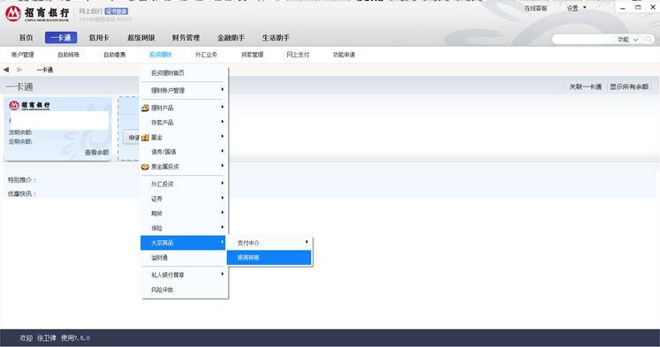
第二步、选择交易所、点击“关闭”

第三步、输入相关信息，关闭协议。

3. 招行手机APP解除绑定操作指引
第一步、登录招行手机APP。
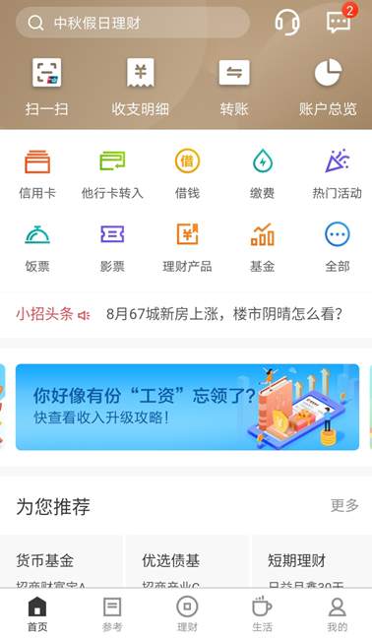

第二步、点击“银证期转账”——“银商转账”。
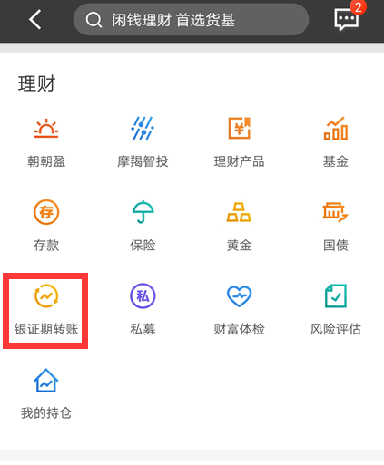
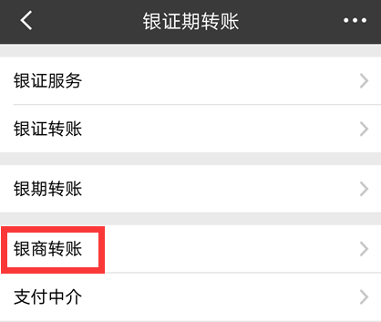
第三步、点击“协议管理”。
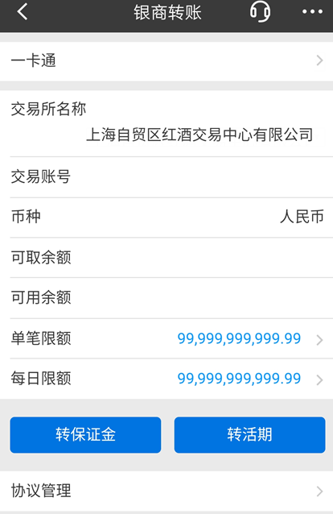

第四步、点击“关闭协议”，选择交易中心，输入相应信息关闭协议。
